Baccalauréat Professionnel
« Maintenance des Équipements Industriels »
ÉPREUVE E2
Analyse et préparation d'une activité de maintenance
SESSION 2022
CORRIGÉ

Problématique n°1 :

Depuis quelques semaines, les indicateurs de performances industrielles affichent des résultats irréguliers. En effet, on constate à plusieurs reprises des arrêts intempestifs sur la ligne de production de bouteilles de jus de pommes. La direction demande aux services techniques de faire une analyse approfondie de cette ligne afin d’identifier les défaillances pénalisantes et d’y remédier.

Q1 | Analyse des informations | DTR 5/17 | Temps conseillé : 30 min | Nbre pts : …… / 20

Q1.1 : A partir des graphiques issus de l’étude de la disponibilité, veuillez répondre aux questions ci-dessous :
Quel est le système qui obtient une moyenne des temps de bon fonctionnement la plus basse ?
Réponse : La formeuse

Quel est le système qui obtient une moyenne des temps technique de réparation la plus élevée ?
Réponse : La formeuse

Pour améliorer la disponibilité d’une chaîne de production, il faut que : (cocher la bonne case) :
X
X
- La MTBF soit élevée basse

- La MTTR soit basse élevée

Q1.2 : L’analyse de l’historique des pannes de cette installation met en évidence de multiples défaillances sur la formeuse. Le service de la maintenance et le service de la production se réunissent pour établir un diagramme de causes/effets sur ce système.

A l’aide de l’historique des pannes ci-dessous, on vous demande de placer sur le diagramme de causes/effets (diagramme d’Ishikawa) les différentes causes qui sont à l’origine des multiples arrêts intempestifs durant le cycle de formation du carton.

Placer les causes des pannes correspondant à chaque étape de la formation du carton.
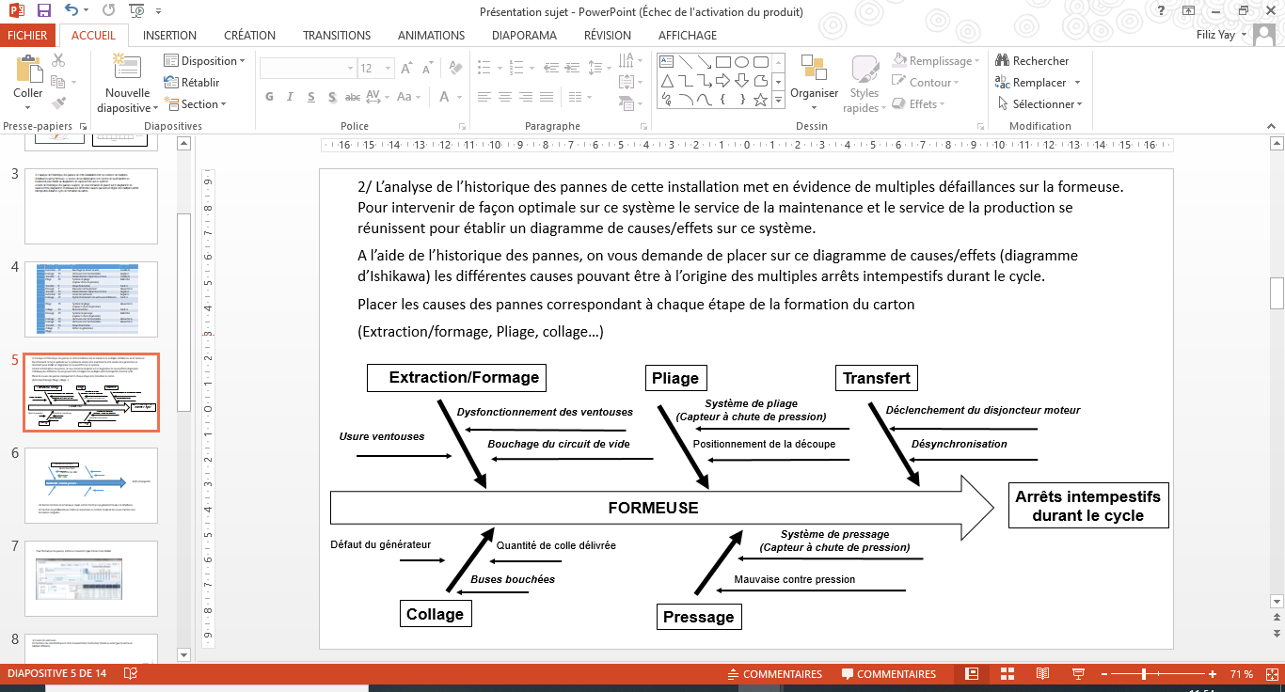
Problématique n°2 :
Récemment l’entreprise a changé de fournisseur (cartonnier) pour l’approvisionnement des cartons de conditionnement des bouteilles de jus de pommes.
Suite à ce changement, on constate de nombreux défauts de formage du carton.
Aussi le circuit de génération du vide est souvent obstrué par des particules de carton et 10V1 n’est pas mis en cause.

Q2 | Changement des ventouses | DQR 5/20 DTR 6/17  DTR 7/17 | Temps conseillé : 30 min | Nbre pts : …… / 27

Q2.1 : Avec l’usure des ventouses et le bouchage du circuit de vide, citer la troisième cause identifiée générant un défaut de formage du carton.
A l’aide du tableau d’aide à la maintenance (DTR 6/17), citer la 3ème cause possible.
Réponse : Dysfonctionnement des ventouses

Jusqu’au changement de fournisseur de cartons, le poste de formage de la formeuse ne présentait pas de défaillances particulières. Le service de maintenance décide dans un premier temps de revoir les caractéristiques des ventouses de maintien et de prise du carton au poste de formage.

Q2.2 : A l’aide de l’extrait du listing des pièces de rechange (DTR 6/17), compléter le tableau ci-dessous :

Poste | Nombre de ventouse | Diamètre de la ventouse | Nombre de soufflets | Type de raccord | Matière | Code produit
Extraction | 18 | 36 | 2 | Mâle ^{1/4} | Nitrile Noir | 3118381
Format | 20 | 45 | 1 | Sans | Caoutchouc naturel Noir | 311834

En faisant des recherches sur le site du fournisseur de composants pour le vide, le technicien en charge de cette problématique décide de le contacter pour recueillir ses conseils.
Celui-ci propose d’opter pour un autre type de ventouse.

Q2.3 : En vous aidant de la documentation technique transmis par le fournisseur (DTR 7/17) et sachant que la force d’aspiration totale pour le maintien du carton nécessite 38 daN minimum, déterminer le diamètre et la référence des ventouses à commander.
Le maintien d’un carton est réalisé par 12 ventouses.
Réponses :
Diamètre des ventouses :

Force d’aspiration totale = 38 daN = 380 N
380/12 = 31.6N par ventouse
D’après le tableau, le diamètre de ventouse le plus proche de la valeur minimale de la force d’aspiration totale est le Ø 40.

Référence des ventouses :

SPB1 40 ED 65
Q2.4 : Avant de valider la commande de la nouvelle référence de ventouses, le technicien vérifie que le générateur de vide en place est correctement dimensionné pour celles-ci.

Quel est la référence du générateur de vide ?
Réponse :

REF. 1.410.060.100

Quel est le débit aspiré du générateur de vide ?
Réponse :

150 Nl/m

Le générateur de vide actuel est-il toujours bien adapté ? OUI (OUI/NON).

Justifier votre réponse par le calcul du débit aspiré nécessaire pour 12 ventouses et à l’aide des informations fournies par la référence du générateur de vide en place (DTR 7/17).

Calcul du débit nécessaire calculé : 12*12 = 144 Nl/m ˂ 150 Nl/m.

Notre générateur est adapté pour 12 ventouses de Ø 40.
(cf. Tableau association générateur / ventouse)

Problématique n°3 :

Les arrêts intempestifs ont engendré une détérioration partielle du moteur de transfert. Le moteur ayant été remplacé, on vous demande d’étudier les caractéristiques et de choisir le démarreur approprié.

Q3 | Déclenchement du départ moteur de transfert. | DTR 8 - 9/17 | Temps conseillé :30 min | Nbre pts : … / 17

Le moteur de transfert utilisé est de marque SEW USOCOME
Tensions d’alimentation 220-240V∆ /380-420 V Y Courants 2,15 / 1 ,25 A
Puissance : 0,37kW ; Cosφ : 0,70 ; Rendement : 66,6 %

Q3.1 : Sachant que la tension d’alimentation est de 3x400V, comment doit être couplé le moteur ?
Représentez les barrettes de couplage sur le schéma ci-dessous.

U1
V1
W2
W1
U2
V2
L1 L2 L3 L3L3L3
PE

Q3.2 : Quel est le courant nominal ?

Courant nominal sous une tension de 3x400V :1,25 A

Q3.3 : Quelle est la puissance absorbée ? Pa = Pu/η

Puissance absorbée en kW : Pa = Pu/η 370/0,666= 555,5W 0,55kW

Q3.4 : Le moteur de transfert étant commandé et protégé par un démarreur tout-en-un TeSys, choisissez la base de puissance adaptée à ce moteur sachant qu’on doit être au plus proche du courant nominal et un sens de marche.

Référence de la base de puissance : (Base de puissance 12A 400V 1 sens de rotation) : LUB12

Q3.5 : Déterminez l’unité de contrôle à insérer dans la cavité correspondante de la base de puissance du démarreur TeSys.

L’unité de contrôle se loge dans la cavité prévue de la base de puissance.

Elle permet le réglage des protections électriques.
Le moteur devra être protégé contre les surcharges, contre les courts - circuits, contre les déséquilibres de phases et contre les défauts d’isolement. Tenez compte de la tension d’alimentation de la bobine en 24 V ~

Référence complète de l’unité de commande : LUCA05 B (1,5kW 400V réglable de 1,25 à 5A)

Problématique n°4 :

Afin de pallier à la désynchronisation de l’avance du chariot, il serait judicieux de pouvoir agir sur la vitesse d’avancement. Le responsable du service maintenance vous demande de mettre en place un variateur de fréquence.

Q4 | Mise en place d’un variateur | DTR 10 /17 | Temps conseillé :40 min | Nbre pts : …… / 25

On vous demande de choisir un variateur de vitesse adapté à la situation. Il sera monté en aval du départ Moteur TeSys et sera branché à l’intérieur de l’armoire électrique avec une tension d’alimentation en triphasé.

Le moteur de transfert utilisé est de marque SEW USOCOME
Tensions d’alimentation 220-240V∆ /380-420 V Y Courants 2,15 / 1 ,25 A
Puissance : 0,37kW ; Cosφ : 0,70 ; Rendement : 66,6%

Q4.1 : Choix du variateur

Référence du variateur : ATV320U04N4C

Q4.2 : Compléter le schéma suivant en intégrant le variateur de vitesse en zone A.
ZONE A

ZONE B
Raccordements du module de sortie analogique de l’automate programmable :
V0 : sortie 0 ; V1 : sortie 1 ; V2 : sortie 2 ; V3 : sortie 3
C0, C1, C2, C3 : Commun B : reprise blindage
Le choix de la consigne sera en 0 – 10V

Accepté

Q4.3 : Relier l’entrée analogique du variateur de vitesse à la première sortie analogique TSX ASZ 401 de l’automate programmable en zone B.
Q4.4 : Compléter le schéma d’entrées automate pour intégrer le contact de défaut situés entre les bornes R1A et R1C du variateur sur l’entrée %I4.4.
Nommer l’entrée automate.

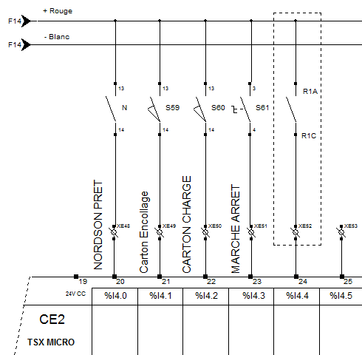

DEFAUT VARIATEUR

Problématique n°5 :

Le chargé des travaux vous charge de réaliser les modifications et les différents raccordements électriques pendant un arrêt de production.

Q5 | Procédures de sécurité | DTR 8 /17 | Temps conseillé : 25 min | Nbre pts : …/ 28

Q5.1 : Vous êtes habilité BR, que signifie ce titre ?

Réponse : Ce titre signifie « Chargé des interventions en Basse Tension ».

Q5.2 : Quelles sont les limites de tensions alternatives dans lesquelles vous pouvez intervenir ?
Cocher les bonnes réponses.

0 - 50V | 1000 – 50000 V | 50 - 1000V
X |  | X

Q5.3 : Avez-vous le droit de consigner l’installation ?

Réponse : OUI avec une habilitation BR, je peux consigner pour moi-même (et pour la personne B1 sous mes ordres).

Q5.4 : Quelles sont les étapes de la consignation électrique ?
Les balisages étant effectués par le chargé des travaux.

 | Action à réaliser | Appareils ou matériels et repères
1 | Pré-identification | Schémas électriques de l’intervention
2 | Séparation | IG
3 | Condamnation | Cadenas+ pancarte ou affiche
4 | Identification | Schéma de puissance
5 | Vérifier l’Absence de Tension | VAT : Vérificateur d’absence de tension
6 | Mise à la terre et en court-circuit | Dispositif de mise à la terre et en court-circuit

Q5.5 : Quels équipements de protection individuels devez-vous porter pour réaliser la vérification d’absence de tension ?

Réponse : Tenue de travail, Chaussures de sécurité, casque avec écran facial, gants isolants.

Q5.6 : Entre quelles bornes devez-vous faire la VAT ?
Entre : 4(L1) et 6(L2)

Entre : 4(L1) et 8(L3)

Entre : 6(L2) et 8(L3)

Entre : 4(L1) et 2(N)

Entre : 6(L2) et 2(N)

Entre : 8(L3) et 2(N)

Entre : 4(L1) et PE

Entre : 6(L2) et PE

Entre : 8(L3) et PE

Problématique N°6 :
Les mouvements des vérins ne font pas assez rapidement ce qui entraine des arrêts intempestifs durant le cycle.
Q6 | Pneumatique | DTR 4/17 - 13/17 | Temps conseillé : 15 min | Nbre pts : … / 34

Première cause : La pression est insuffisante dans le circuit pneumatique.

Q6.1 : Quel composant DTR 13/17 permet le conditionnement de l’air comprimé ? (Nom et Repère).
Réponse : Le groupe de conditionnement (filtre régulateur lubrificateur) (FRL) Rep : OZ1.

Q6.2 : Quel est le nom et la fonction du composant DTR 13/17 repère 0S1 ?
Réponse : Le pressostat. Il délivre au système l’information pression pneumatique de 6 bars atteinte.

Deuxième cause : Les réducteurs de débit unidirectionnels (RDU), voir extrait du schéma pneumatique page DQR 14/20 sont défectueux ou déréglés.

Q6.3 : Un RDU est constitué de 2 éléments pneumatiques, lesquels ?
Réponse : Il est constitué d’un étrangleur réglable (limiteur de débit réglable) et d’un clapet anti-retour.

Q6.4 : Quelle est la fonction d’un réducteur de débit unidirectionnel implanté sur un vérin ?
Réponse : Le RDU permet de régler la vitesse de rentrée et de sortie de la tige du vérin.

Q6.5 : Q6.5 : Quels repères DQR 14/20 portent les réducteurs de débit unidirectionnels du vérin J1 ?
Réponse : Les deux repères sont 4V2 et 4V3.

Q6.6 : Colorier DQR 14/20 en rouge la pression et en bleu l’échappement de l’air quand le vérin J1 est en phase de sortie.

Troisième cause : Dysfonctionnement des capteurs à chute de pression des vérins.

Q6.7 : Entourez-les sur le schéma pneumatique DQR 14/20.

Q6.8 : Quelle est l’énergie entrante sur ce type de capteur et quel est le signal sortant ?
Réponse : L’énergie entrante est une énergie pneumatique et le signal sortant est un signal électrique (contact)

Extrait du schéma pneumatique à compléter Q6.6 - Q6.7 - Q6.8
Rouge : ……….
Bleu : __ __ __ __

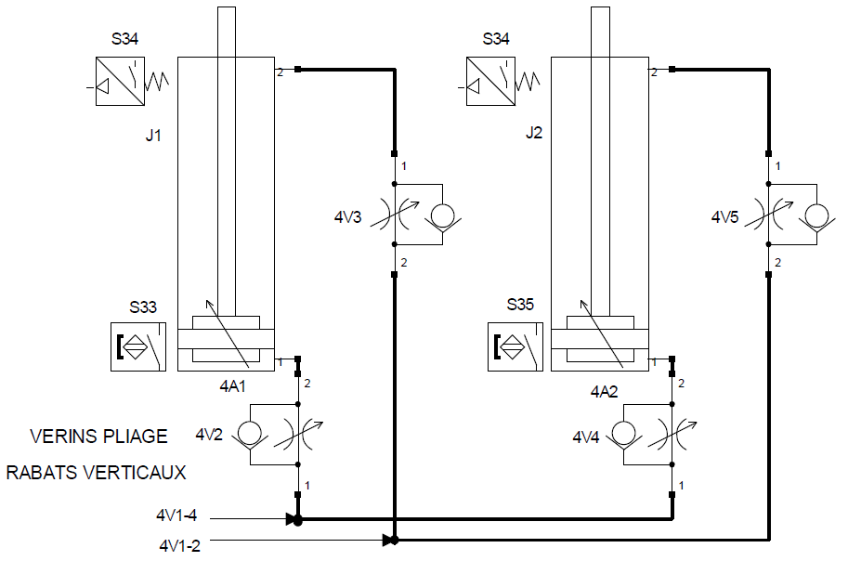
S36

Q6.9 : Quel est l’intérêt d’équiper les vérins avec un capteur à chute de pression, en sachant que les dimensions des cartons peuvent varier lors du changement de production ?

Réponse : L’intérêt est de ne pas être obligé de régler la position de détection sur le vérin. Ce type de capteur détecte une chute de pression sur la chambre arrière du vérin qui provoque l’arrêt de la sortie de tige quelque soit la distance parcourue.

Problématique N°7 :
Les informations ne parviennent pas assez rapidement ou ne se font pas correctement, ce qui entraine des arrêts intempestifs durant le cycle.
Q7 | Automatisme | DTR 4-11-12/17  DTR 14/17 | Temps conseillé : 30 min | Nbre pts : …… / 24

Première cause : Mauvaise transmission de l’information de la partie opérative à la partie commande.

Q7.1 : Les vérins (J1 et J2) DQR 14/20 sont en position tige rentrée. Dans quel état logique (0 ou 1) sont les contacts des capteurs S33 et S35 ?

Réponse : L’état logique est égal à 1

Q7.2 : Les leds des 2 entrées automate %I2.14 et %I 3.0 sont allumées (tension de 24 Vdc) DTR 11/17 et DTR 12/17.
Les deux capteurs S33 et S35 fonctionnent ils correctement ?
Réponse : Oui, ils fonctionnent correctement.

Deuxième cause : Paramétrage des temporisateurs du Grafcet inadapté. Les vérins n’ont pas le temps d’effectuer leur action.

Q7.3 : Les vérins (G1 et G2) doivent rentrer et sortir dans un temps inférieur à 1.5 s
A l’aide du DTR 14/17 et en sachant que les valeurs à virgule ne sont pas acceptés (%TM.P), quel doit être le paramétrage du temporisateur %TM1 ?
Paramétrage du temporisateur %TM1 : Mode : TON

%TM.P : 15 ou 150

TB : 100 ms ou 10 ms Durée : 1.5 s

Q7.4 : A partir de l’extrait du grafcet DTR 15/17, compléter sur le GRAFCET ci-dessous les réceptivités (transition entre les étapes X13 et X14, X14 et X15 et X15 et X16) du point de vue « partie automate » par l’information du temps non écoulé des temporisateurs %TM1 et %TM2 (sortie temporisateur).

Grafcet à compléter : Q7.4

13
% Q5.12 % TM1
14
% Q5.14 % TM2
16
15
% Q5.13 % Q6.3 % TM1
%I2.14 & %I3.0 & %I2.8 & / %TM1.Q

Grafcet point de vue « AUTOMATE »

%I2.15 & %I3.1 & / %TM1.Q

%I3.7 & %I3.9 & / %TM2.Q

Q7.5 : La sortie Q du temporisateur (% TM1) peut être utilisée et reliée à % M1.
Que signifie % M1 ?
Réponse : % M1 est une mémoire interne de l’automate (mémento).

Q7.6 : Compléter les mêmes transitions qu’à la question Q 7.4 du grafcet en utilisant cette fois-ci la deuxième solution avec % M1 pour %TM1.Q et % M2 pour %TM2.Q.

13
% Q5.12 % TM1
14
% Q5.14 % TM2
%I3.7 & %I3.9 & / % M2
16
15
% Q5.13 % Q6.3 % TM1
%I2.14 & %I3.0 & %I2.8 & / % M1

Grafcet point de vue « AUTOMATE »

%I2.15 & %I3.1 & / % M1…

Q7.7 : Que signifie le symbole « / » dans la réceptivité à compléter ?
Réponse : Et non la temporisation T1 ou T2.

Problématique N°8 :

Suite aux différents arrêts intempestifs, pour relancer le cycle automatique l’opérateur est obligé de contrôler visuellement quel actionneur n’a pas réalisé son mouvement dans les temps et qui est donc à l’origine du défaut (arrêt cycle).
Le service de maintenance propose dans le cadre d’une maintenance améliorative, la mise en place d’une aide au diagnostic sous forme d’un afficheur « défauts ».
Q8 | Amélioration | DTR 16/17, 17/17 | Temps conseillé : 30 min | Nbre pts : …. / 25

Q8.1 : L’afficheur retenu pour la signalisation des défauts est un afficheur sur 4 bits.
Compléter à l’aide DTR 16/17 le schéma de branchement des sorties automate disponibles (% Q5.1 à %Q5.4) vers l’afficheur et l’alimentation 24Vdc.

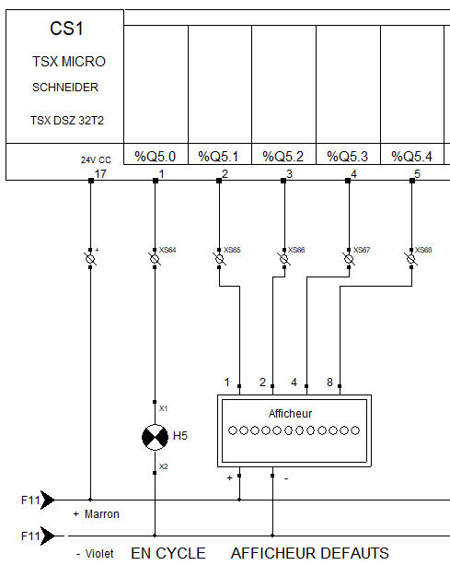
Q8.2 : Afin de préparer la modification du programme automate, on vous demande au préalable à l’aide du DTR 16/17 de compléter le tableau de codage décimal en binaire.

Tableau de codage décimal en binaire :

 | SORTIES AUTOMATE |  |  |  | AFFICHEUR
VALEUR DECIMALE | %Q5.4 | %Q5.3 | %Q5.2 | %Q5.1 | N° DU DEFAUT
1 | 0 | 0 | 0 | 1 | DEFAUT N° 1
2 | 0 | 0 | 1 | 0 | DEFAUT N° 2
3 | 0 | 0 | 1 | 1 | DEFAUT N° 3
4 | 0 | 1 | 0 | 0 | DEFAUT N° 4
5 | 0 | 1 | 0 | 1 | DEFAUT N° 5
6 | 0 | 1 | 1 | 0 | DEFAUT N° 6
7 | 0 | 1 | 1 | 1 | DEFAUT N° 7
8 | 1 | 0 | 0 | 0 | DEFAUT N° 8
9 | 1 | 0 | 0 | 1 | DEFAUT N° 9
10 | 1 | 0 | 1 | 0 | DEFAUT N° 10

Q8.3 : Quel est le nombre maximum de défaut que peut afficher ce type d’afficheur ? Justifier-le.
Réponse : 15 défauts maximum car 2⁰ =1 + 2¹ =2 + 2² =4 + 2³ =8 (1+2+4+8=15 possibilités)
Ou afficheur 15 LED de défaut

Q8.4 : À l’aide des DTR 17/17, on vous demande de compléter la modification du programme automate TSX 37 pour les défauts suivants.

Défaut N°5 : MOUVEMENT vérins J1 J2 non exécuté.

OPERATE
%TM1.Q
%MW0 : = 5

Défaut N°6 : MOUVEMENT vérins G1 G2 non exécuté.

%TM2.Q
OPERATE
%MW0 : = 6

Défaut N°9 : MOUVEMENT vérin P2 non exécuté.

%TM5.Q
OPERATE
%MW0 : = 9

Q8.5 : Dans le but d’apporter une aide visuelle à l’opérateur, on vous demande de compléter les causes des défauts de l’afficheur sur une fiche sous forme de tableau.

Fiche d’aide opérateur du défaut de l’afficheur :

N° DU DEFAUT | CAUSE DU DEFAUT
LED N°1 ALLUMEE | MANQUE CARTON magasin
LED N°2 ALLUMEE | SATURATION CARTON sortie formeuse
LED N°3 ALLUMEE | SYSTEME DE COLLAGE pas prêt
LED N°4 ALLUMEE | Réserve
LED N°5 ALLUMEE | MOUVEMENT vérins J1 J2 non exécuté
LED N°6 ALLUMEE | MOUVEMENT vérins G1 G2 non exécuté
LED N°7 ALLUMEE | Réserve
LED N°8 ALLUMEE | MOUVEMENT vérin P1 non exécuté
LED N°9 ALLUMEE | MOUVEMENT vérin P2 non exécuté
LED N°10 ALLUMEE | MOUVEMENT vérin R non exécuté

